**LAB 9: XÂY DỰNG QUẢN LÝ SẢN PHẨM CỦA WEBSITE**

1. Xây dựng trang hiển thị sản phẩm

* Cập nhật AdminController

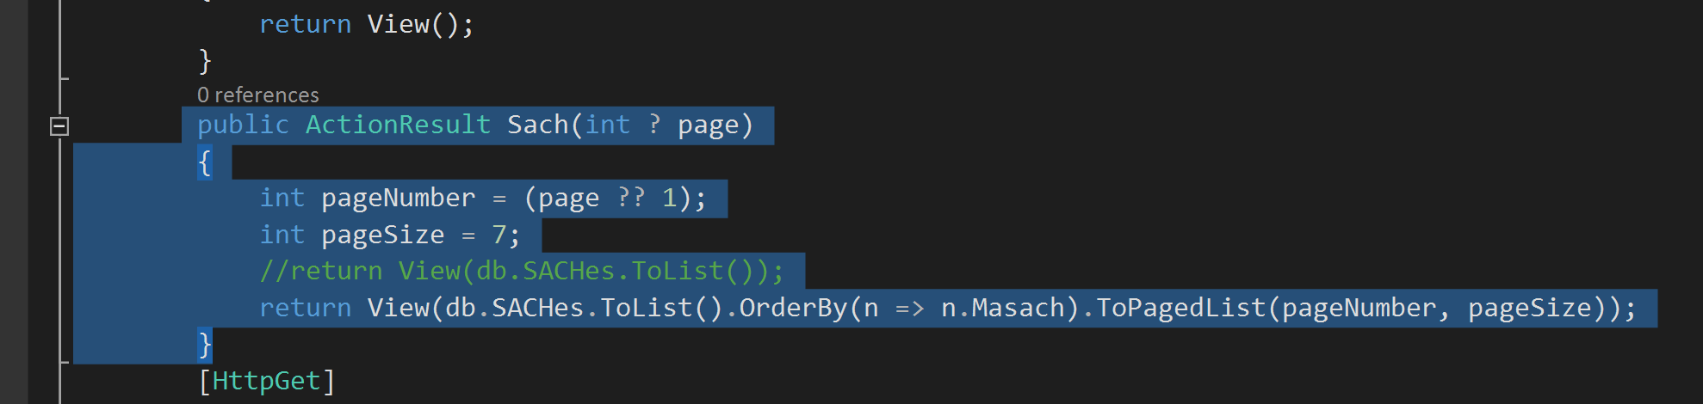

* Tạo View từ Action Sach(), Code tự sinh ra View

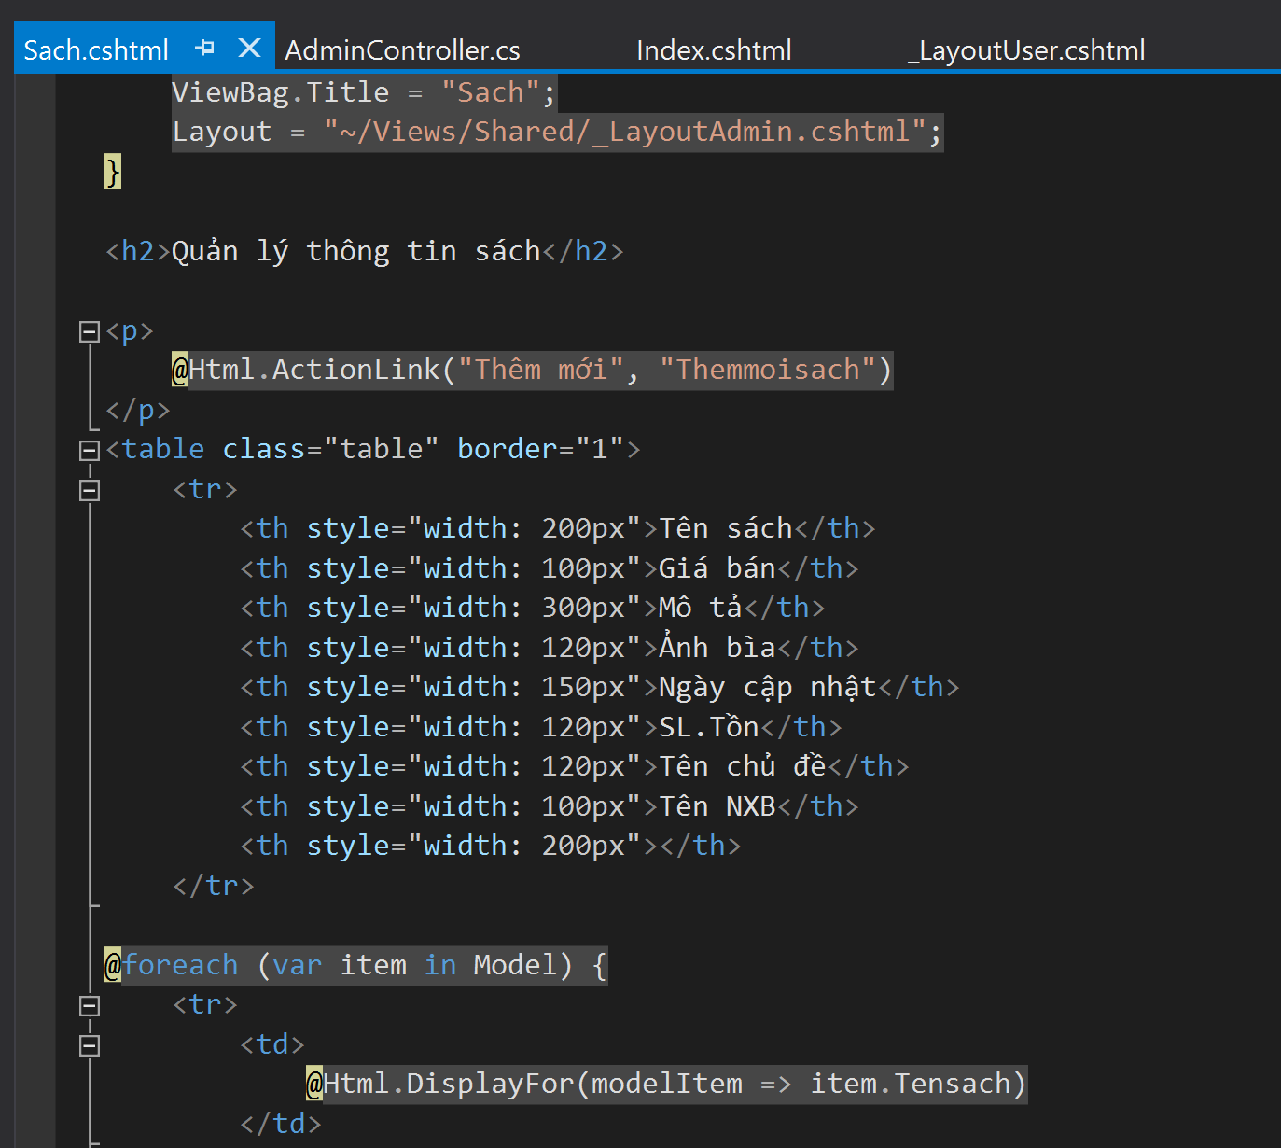

* Cập nhật phân trang cho AdminController
* Cập nhật lại View: Sach.cshtml

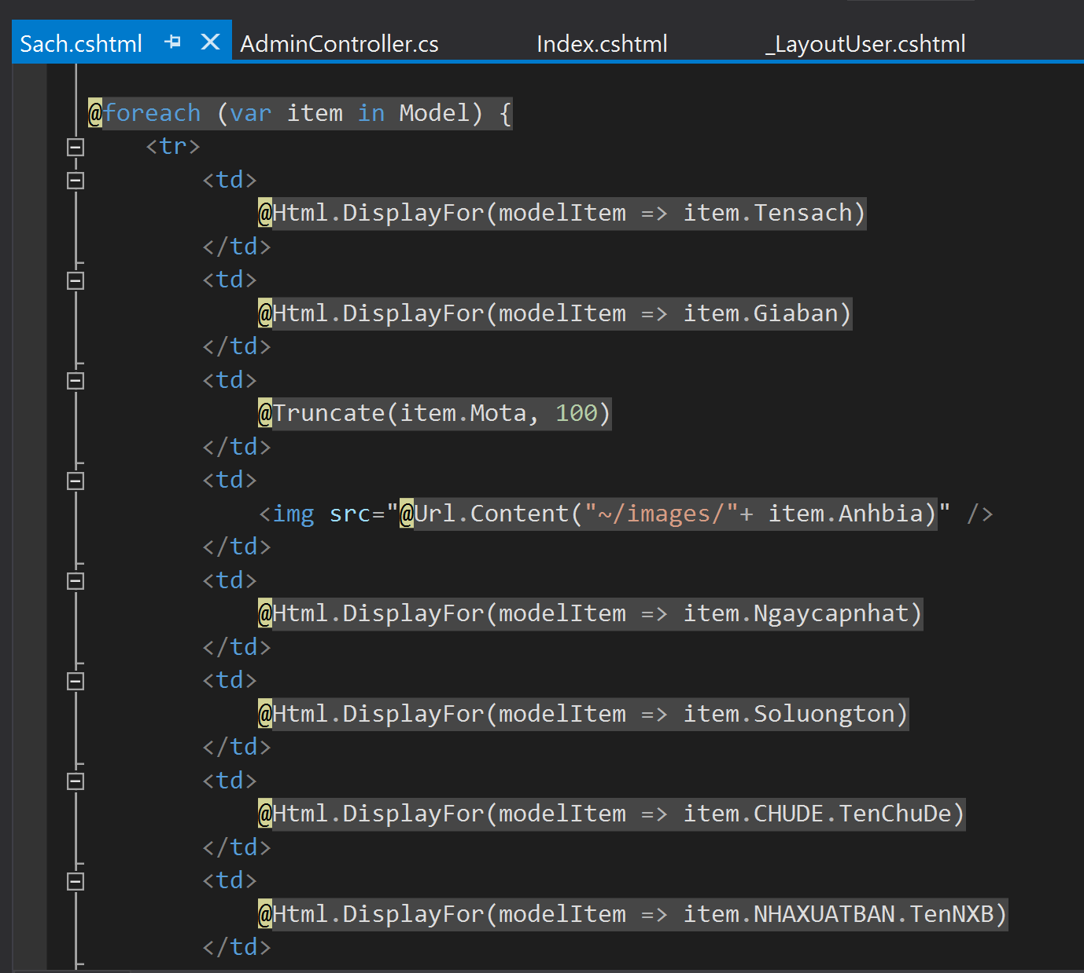

* Tạo menu phân trang

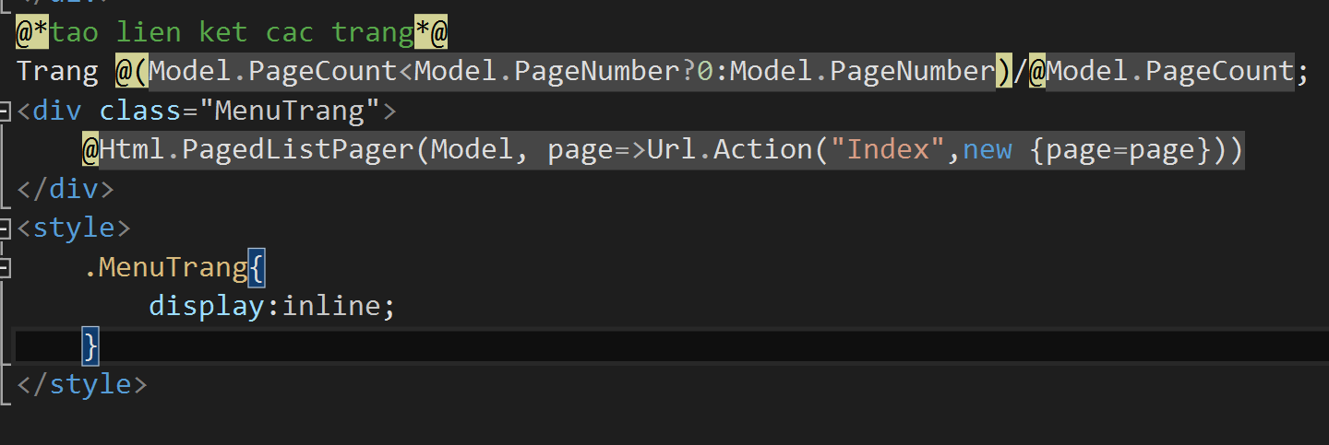

* Thuộc tính mô tả nội dung quá dài, trong View Sach.cshtml cập nhật lại

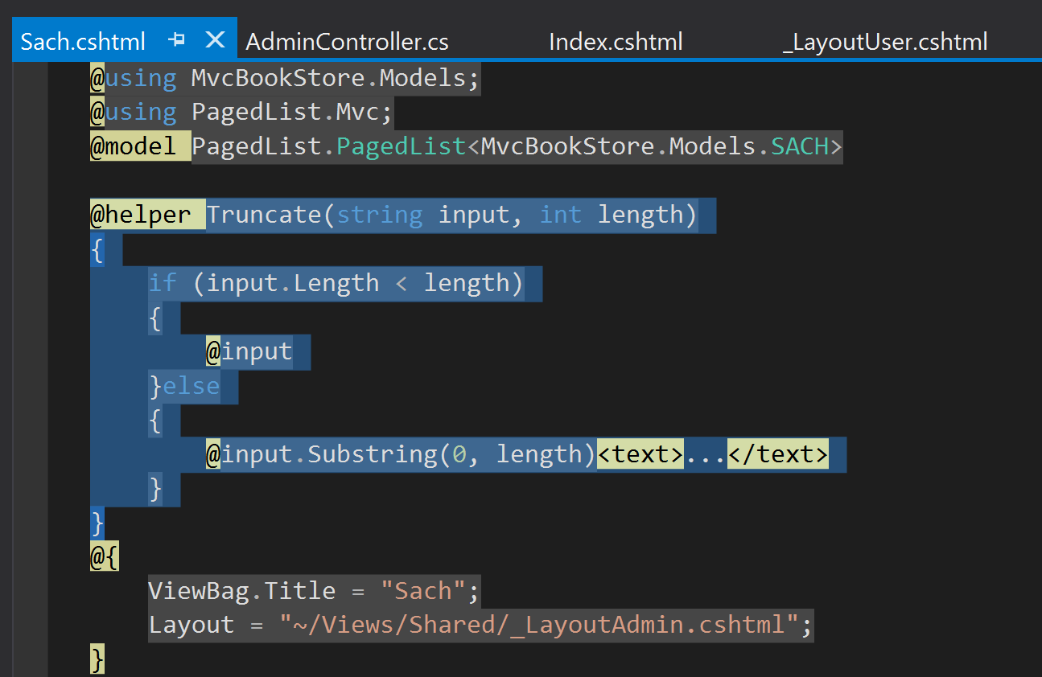

* Kết quả

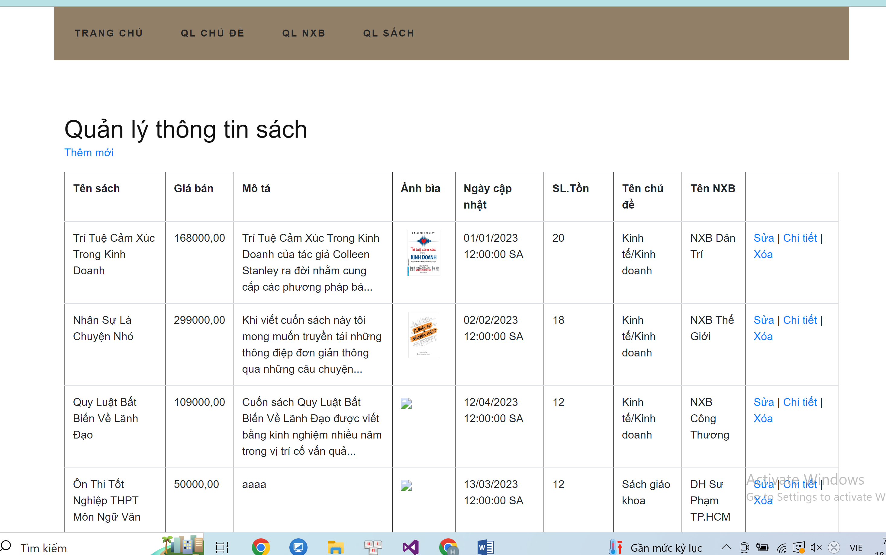

1. Xây dựng trang thêm sản phẩm mới

* Cập nhật các liên kết, tiêu đề table

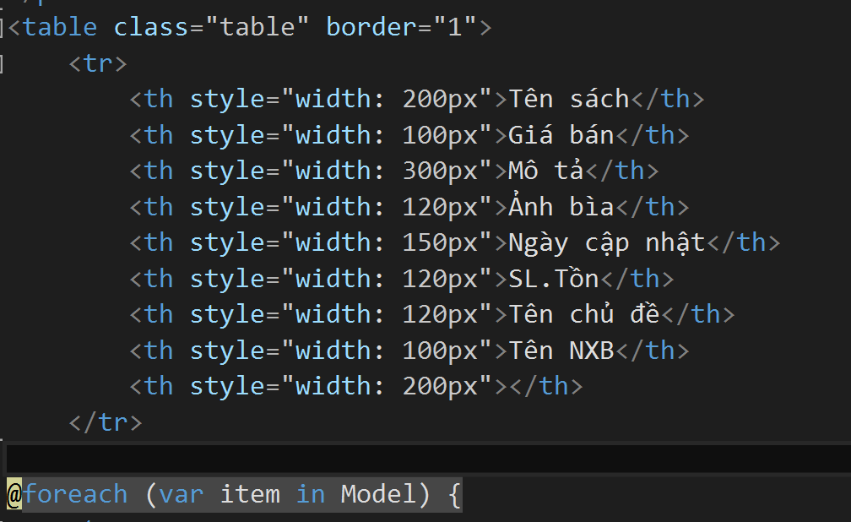

* Cập nhật Action Themmoi() thực hiên chức năng mở View Themmoi.cshtml trong AdminController

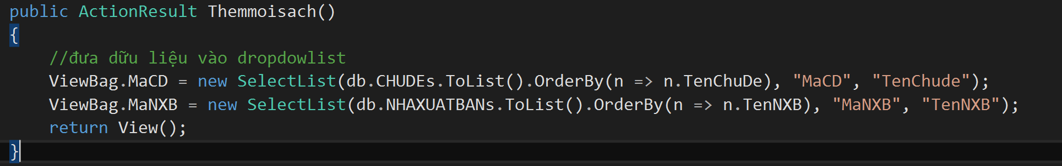

* Tạo View Themmoisach.cshtml từ Action Themmoisach, Code đươc tự sinh ra

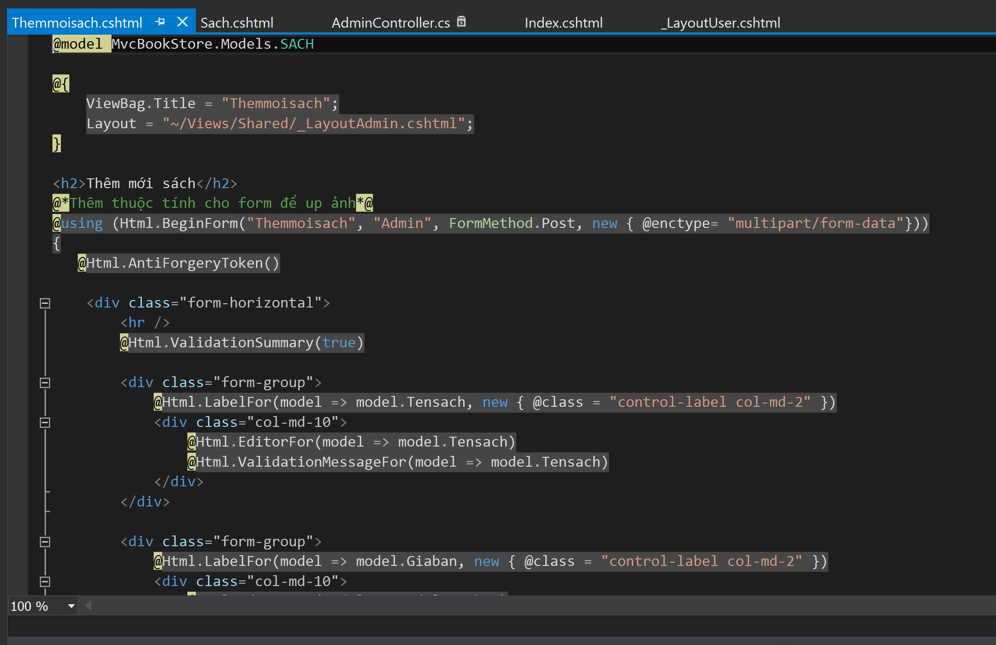

* Cập nhật Action themmoisach() trong AdminController để đưa dữ liệu vào DropdownList



* Cập nhật view Themmoisach.cshtml để hiện thị 2 DopdownList

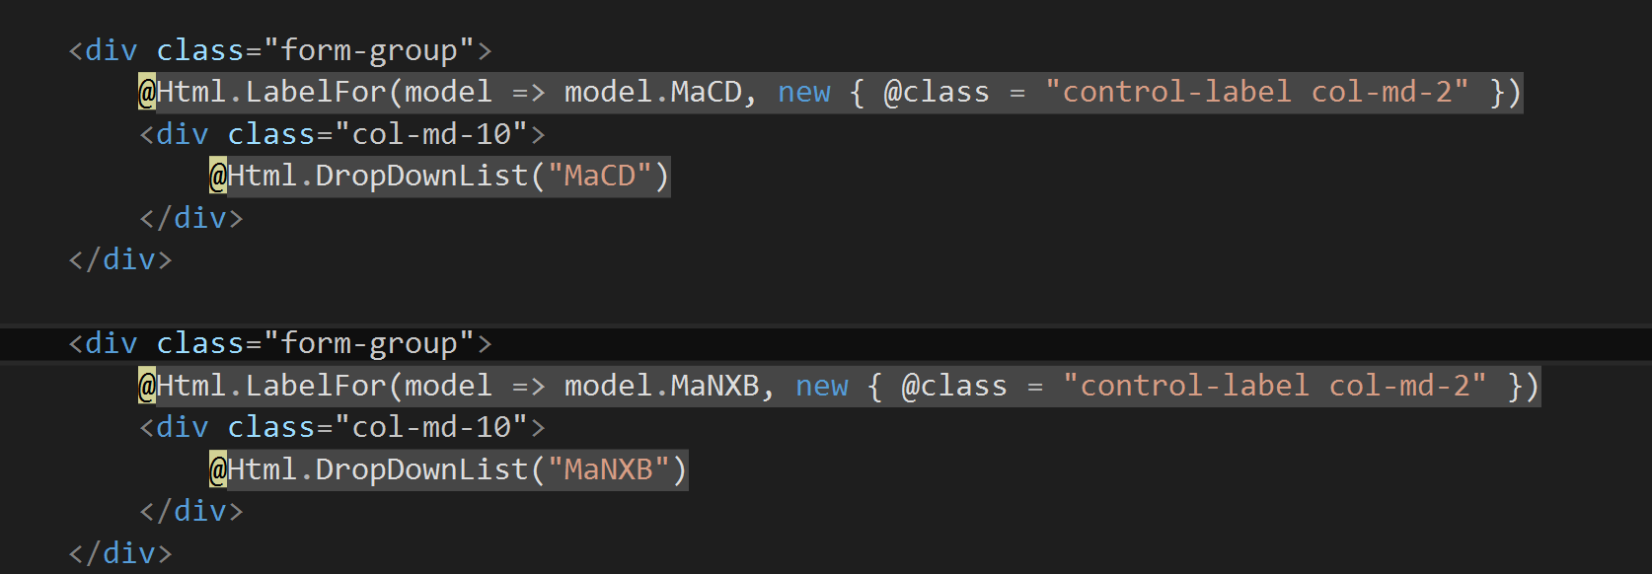

* Cập nhật View Themmoisach(), điều chỉnh hiện thị ngày cập nhật

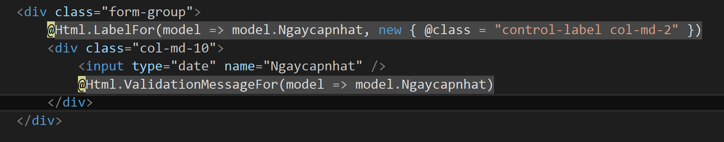

* Xây dựng chức năng Upload hình ảnh

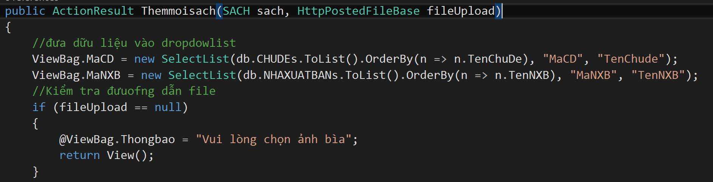

* Cập nhật view: Themmoisach.cshtml

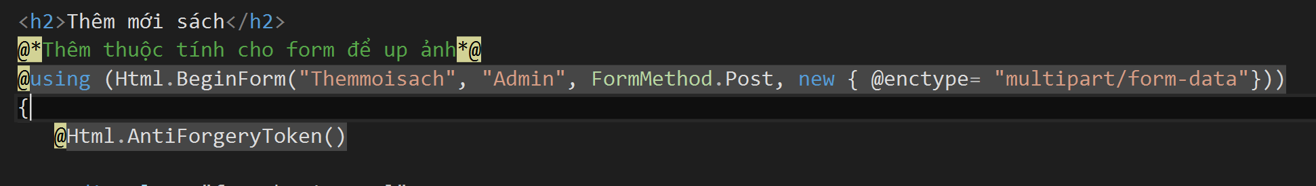

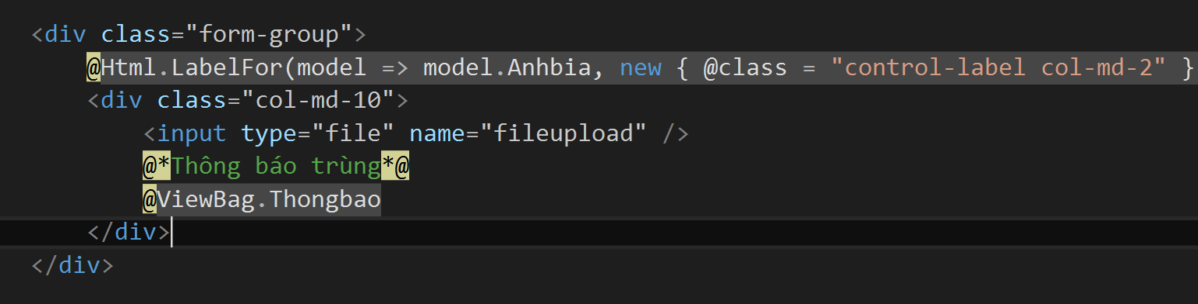

* Cập nhật code cho AdminController

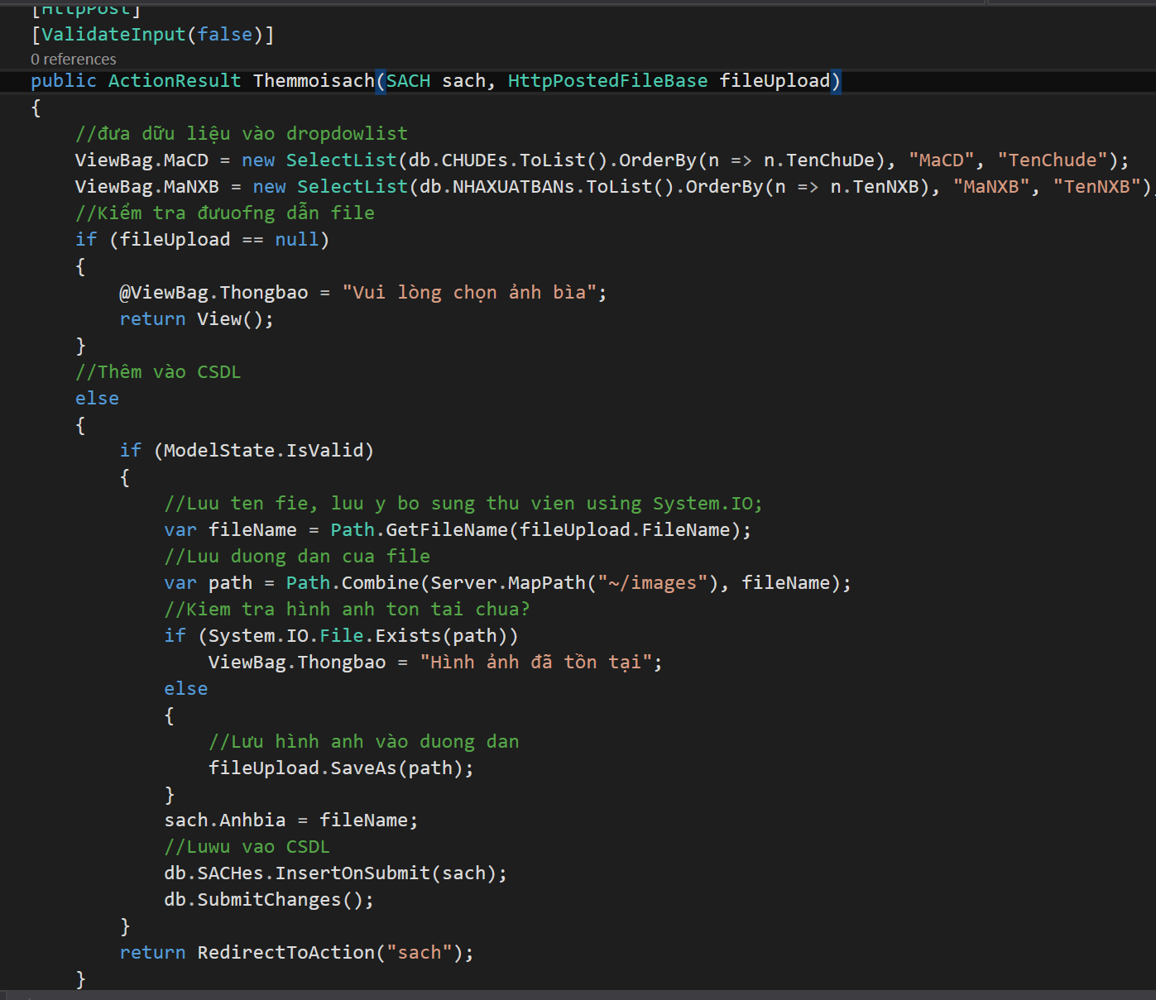

* Bổ sung Editor cho trường mô tả

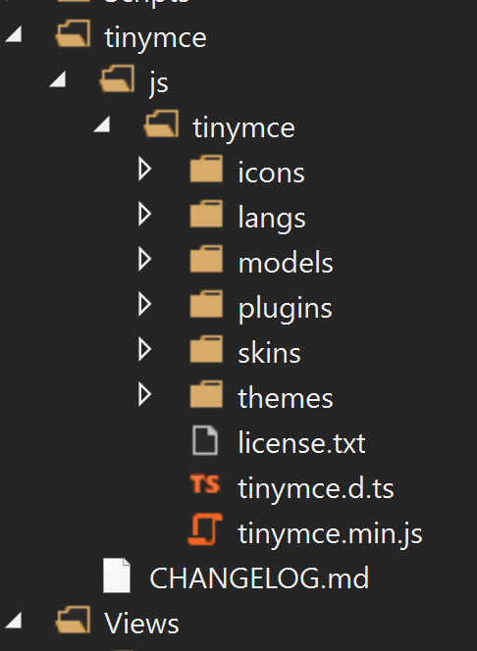

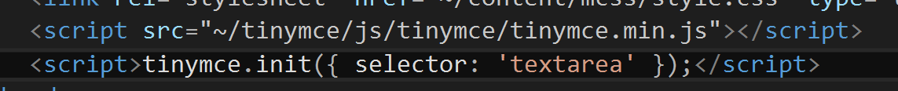

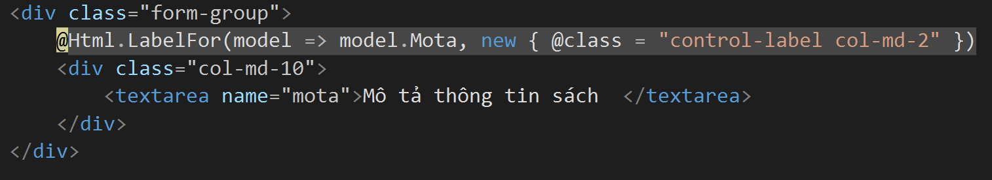

* Đưa dữ liệu xuông CSDL, và cập nhật như sau



* Kết quả

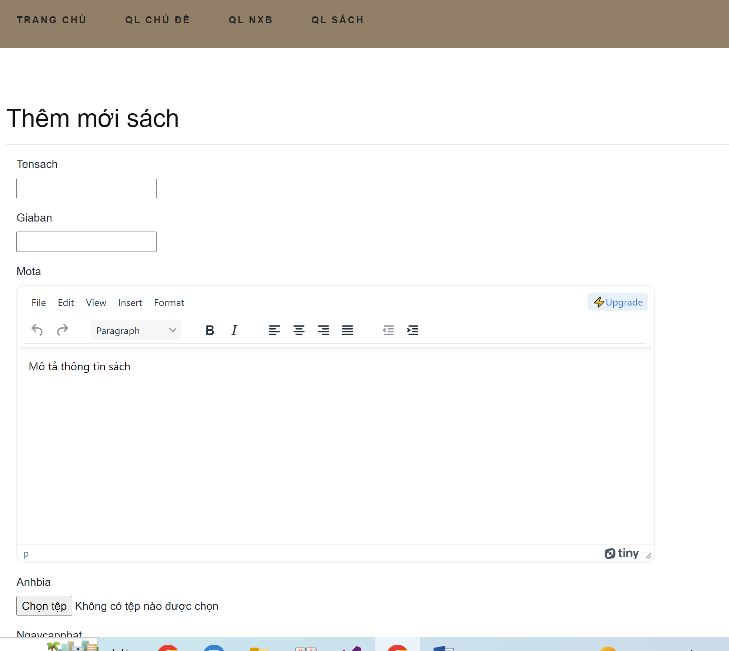

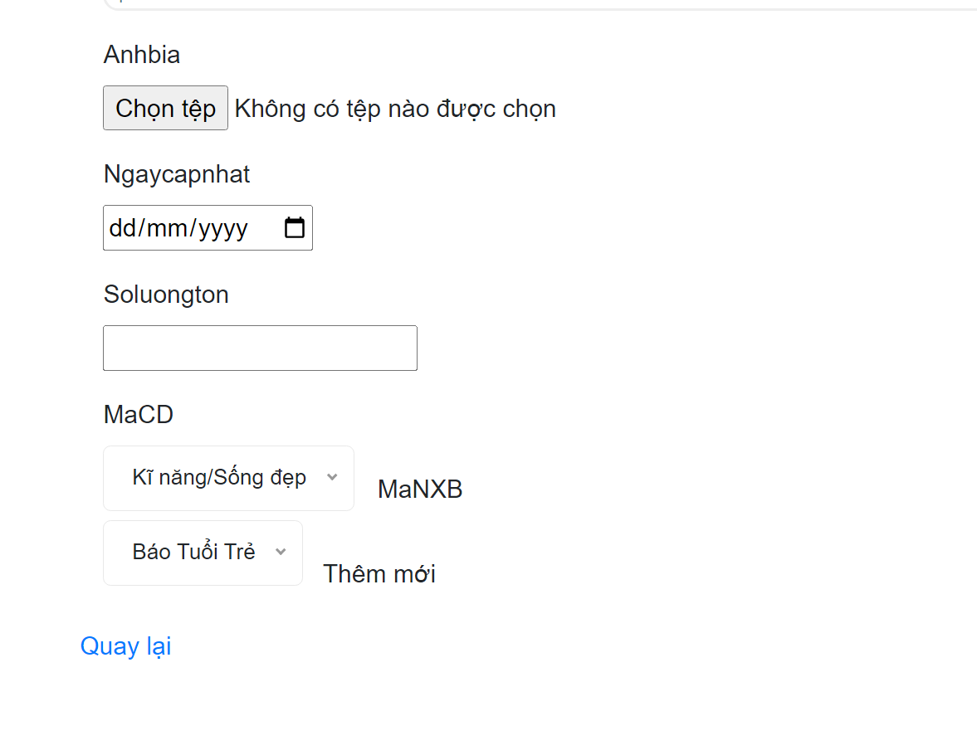

1. Xây dựng trang xem thông tin sản phẩm

* Cập nhật adminController: Bổ sung Action Chitietsach()

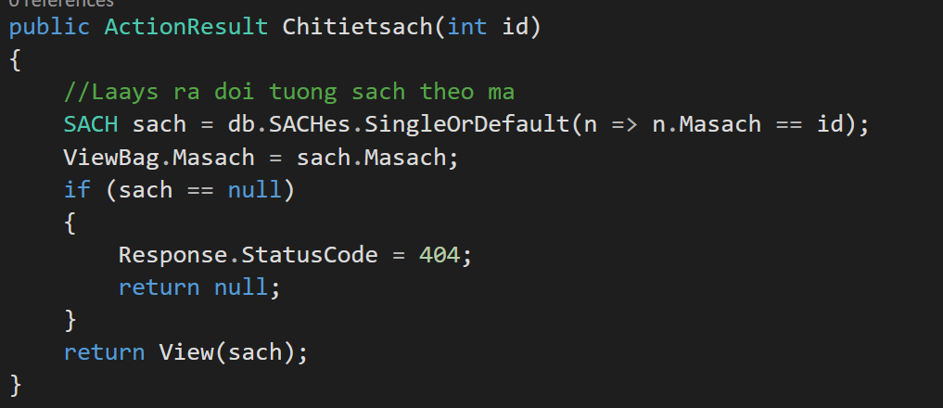

* Tạo View(kiểu Details) từ Action chitietsach, Xem code của View

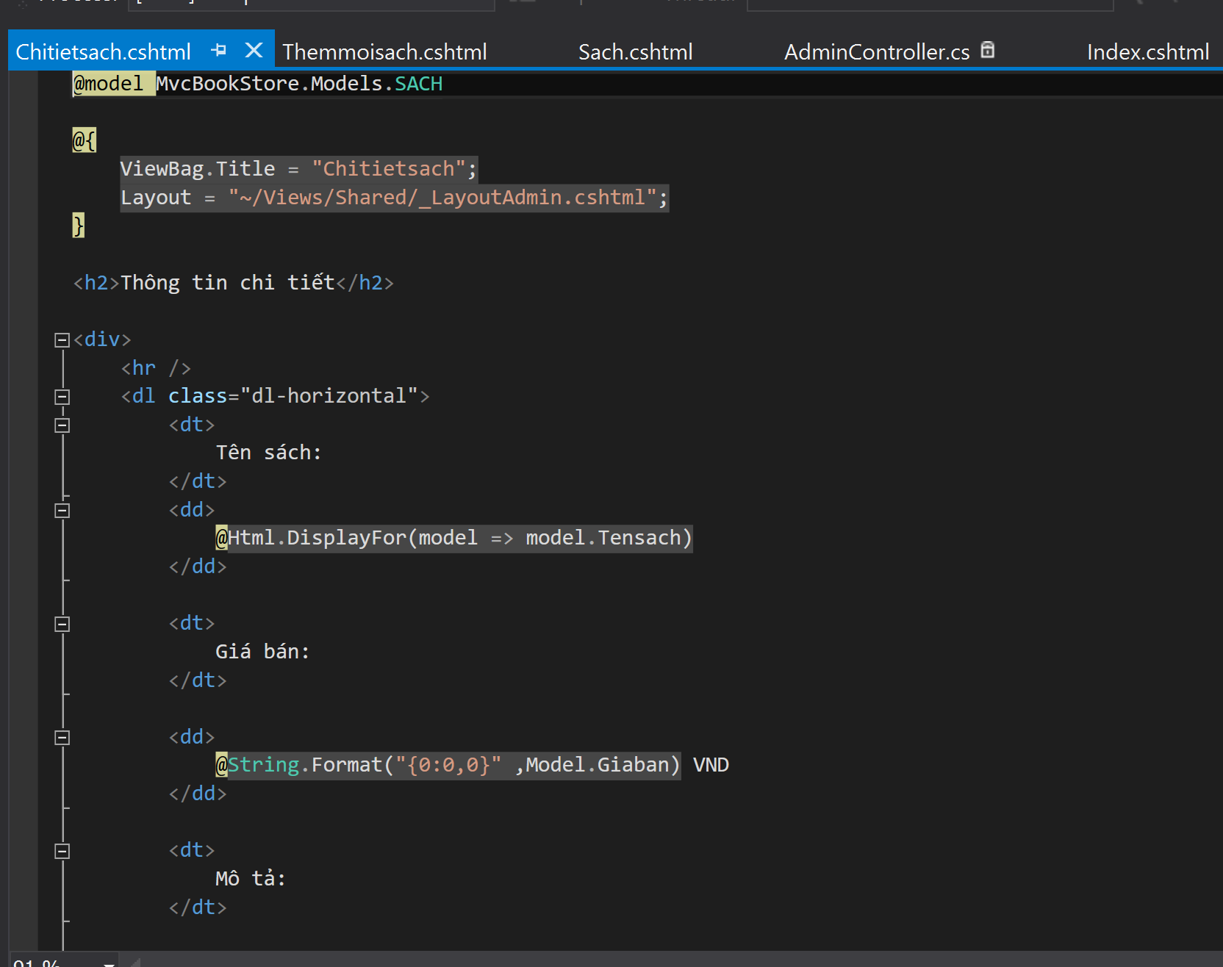

* Điều chỉnh View để trình bày hợp lý hơn

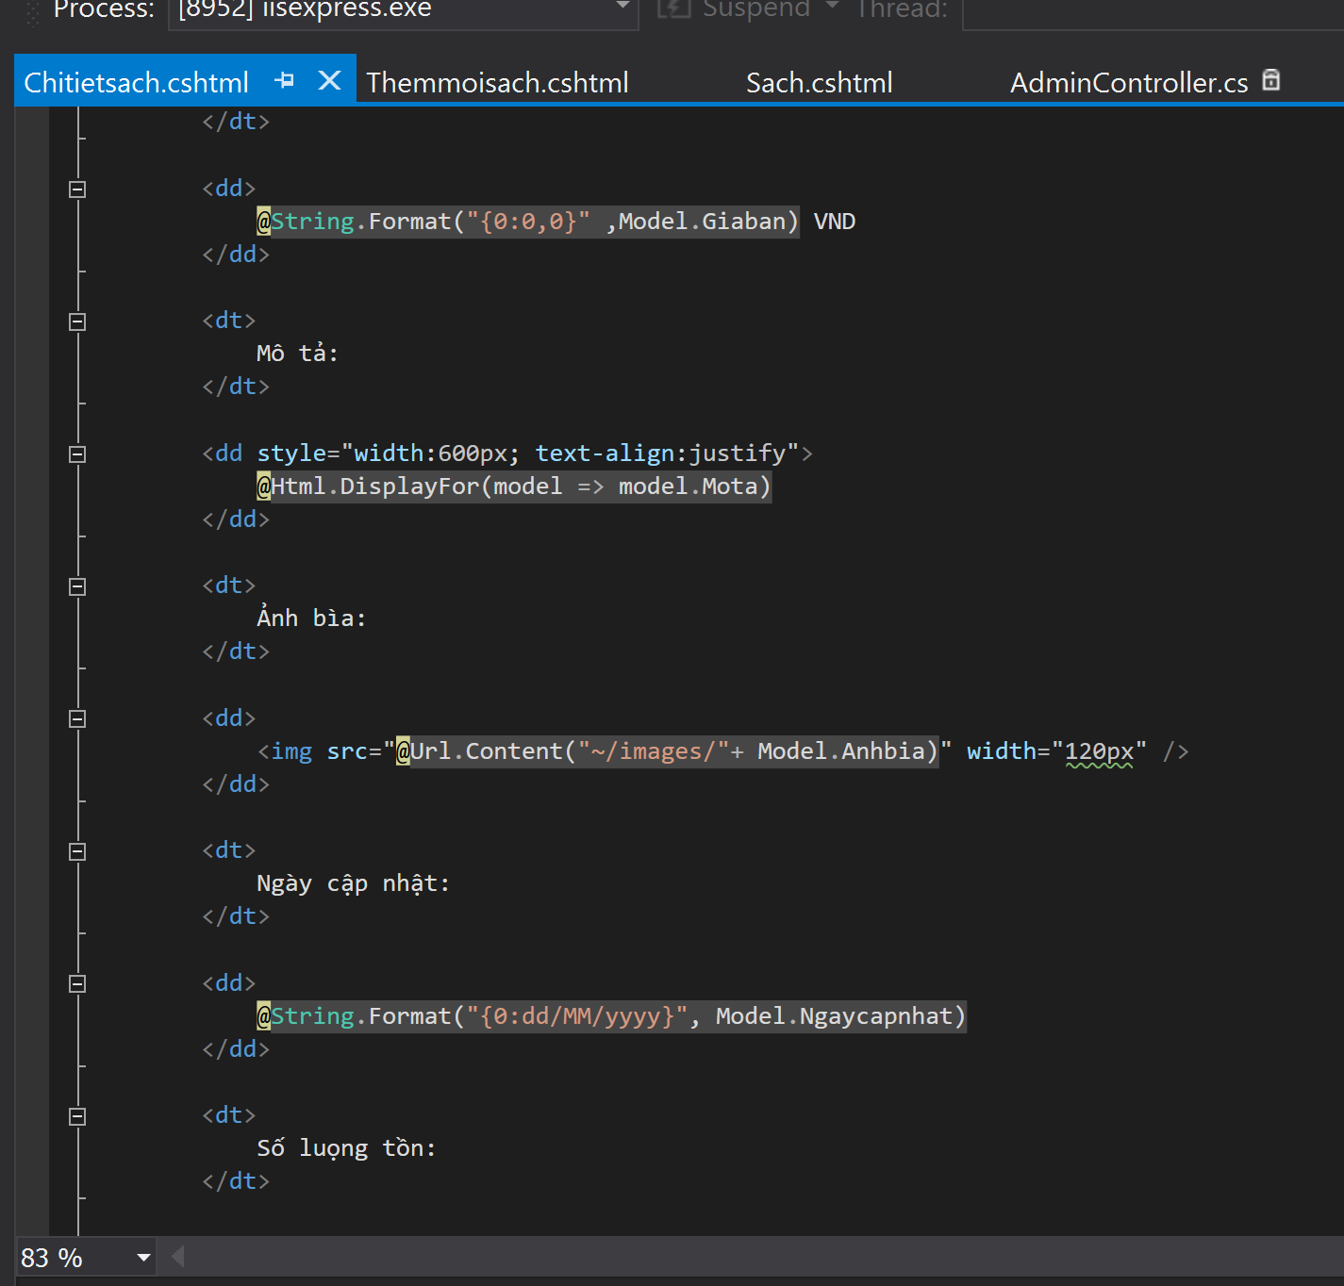

* Kết quả

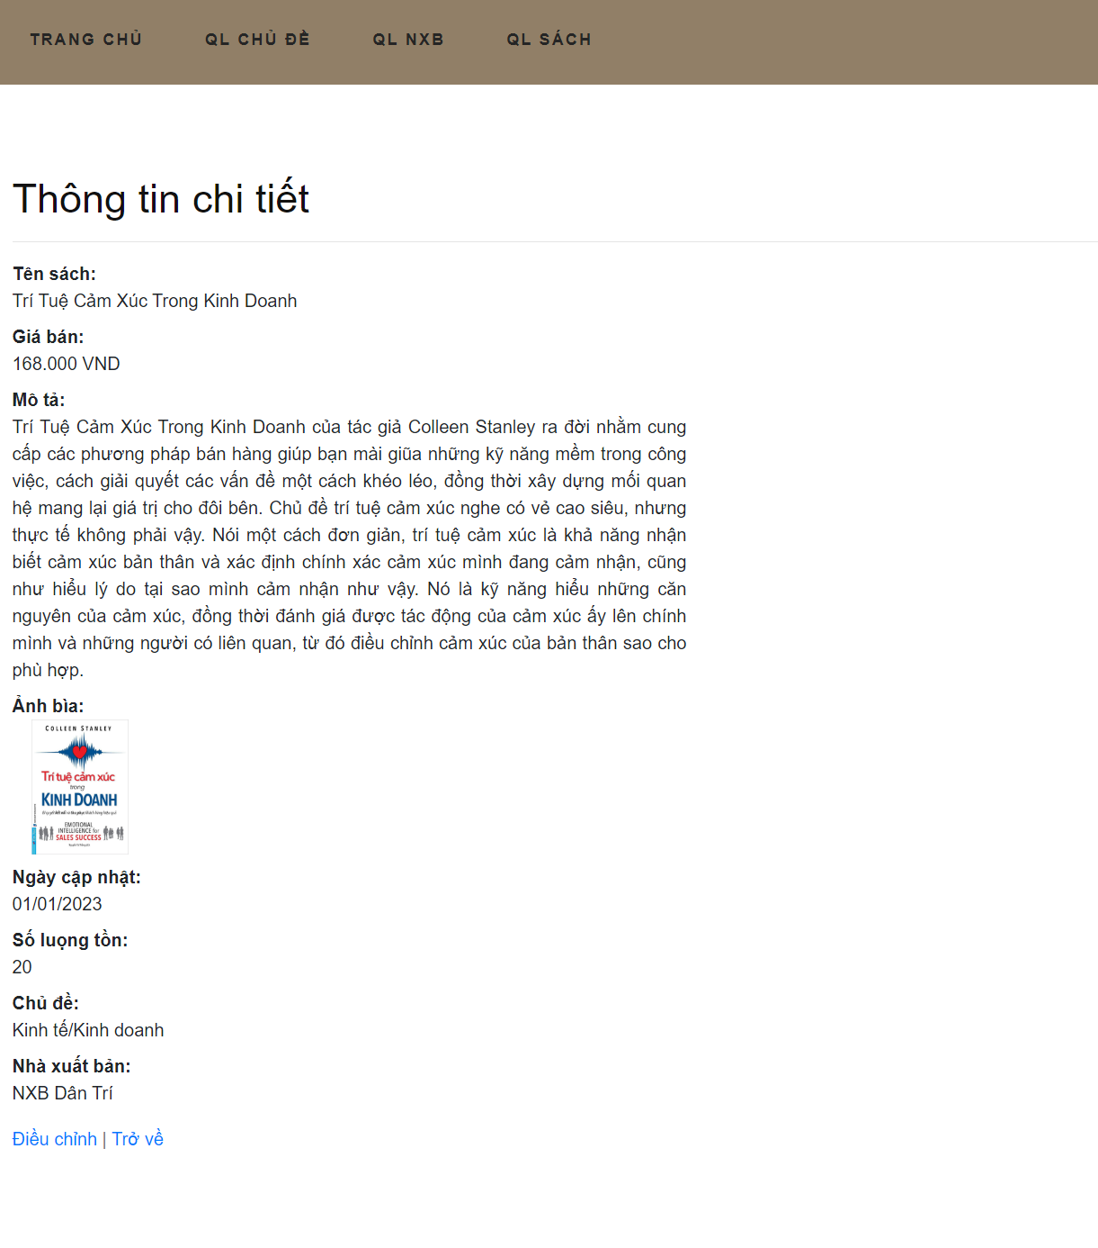

1. Xây dựng trang xóa thông tin sản phẩm

* Bổ sung Action xoasach()

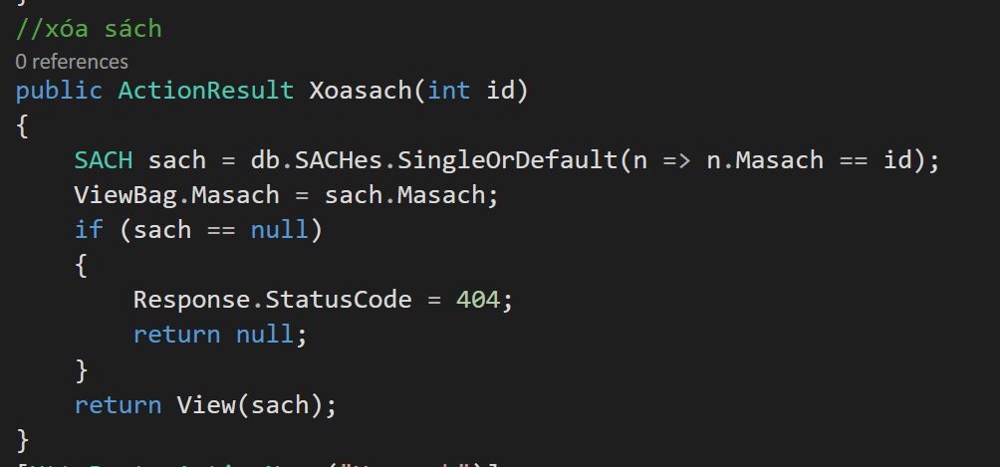

* Tạo View kiểu Details, điều chỉnh View để trình bày hợp lý hơn

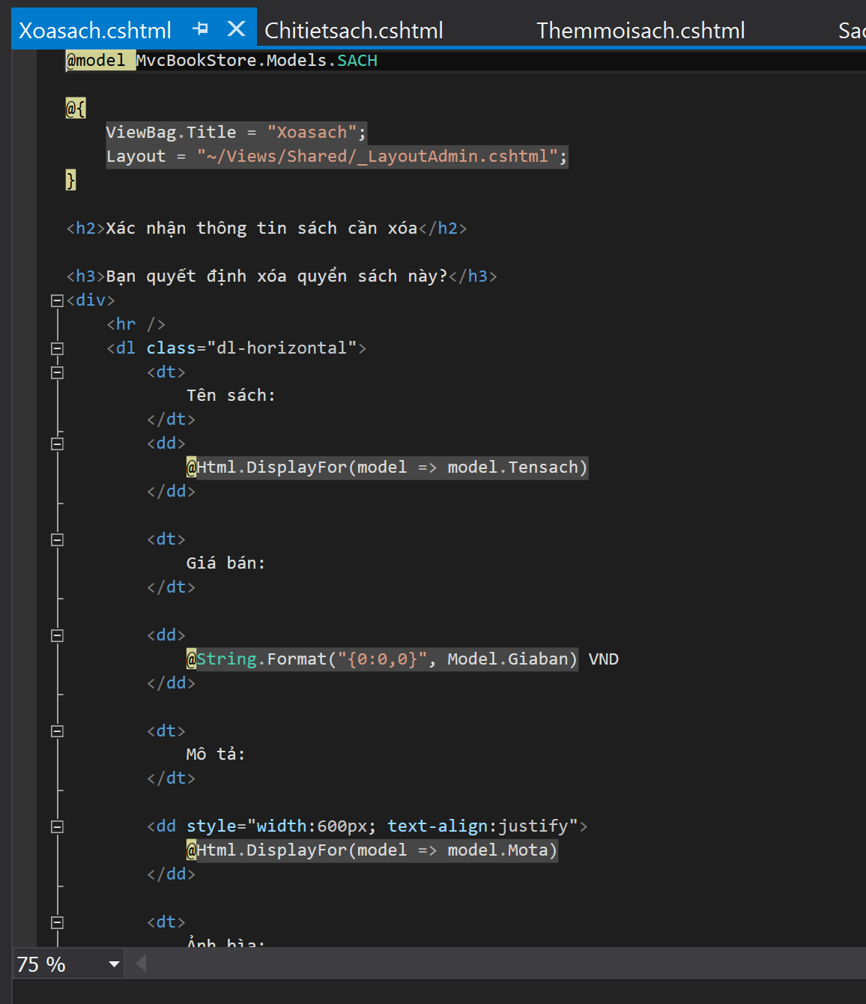

* Cập nhật them Action xoasach()

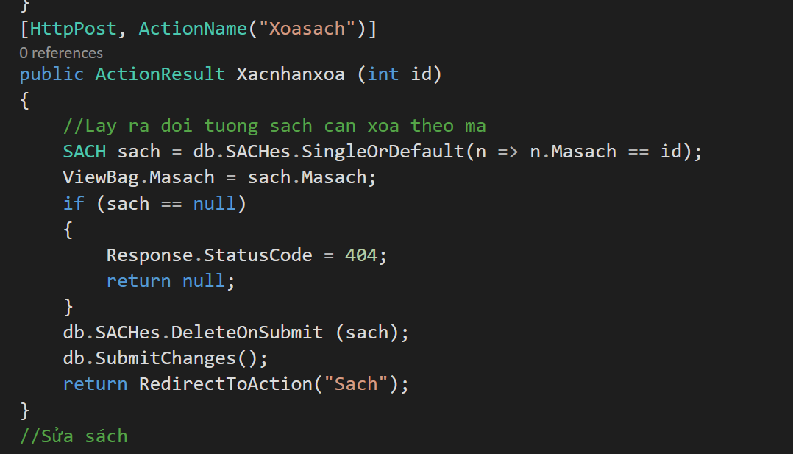

* Kết quả

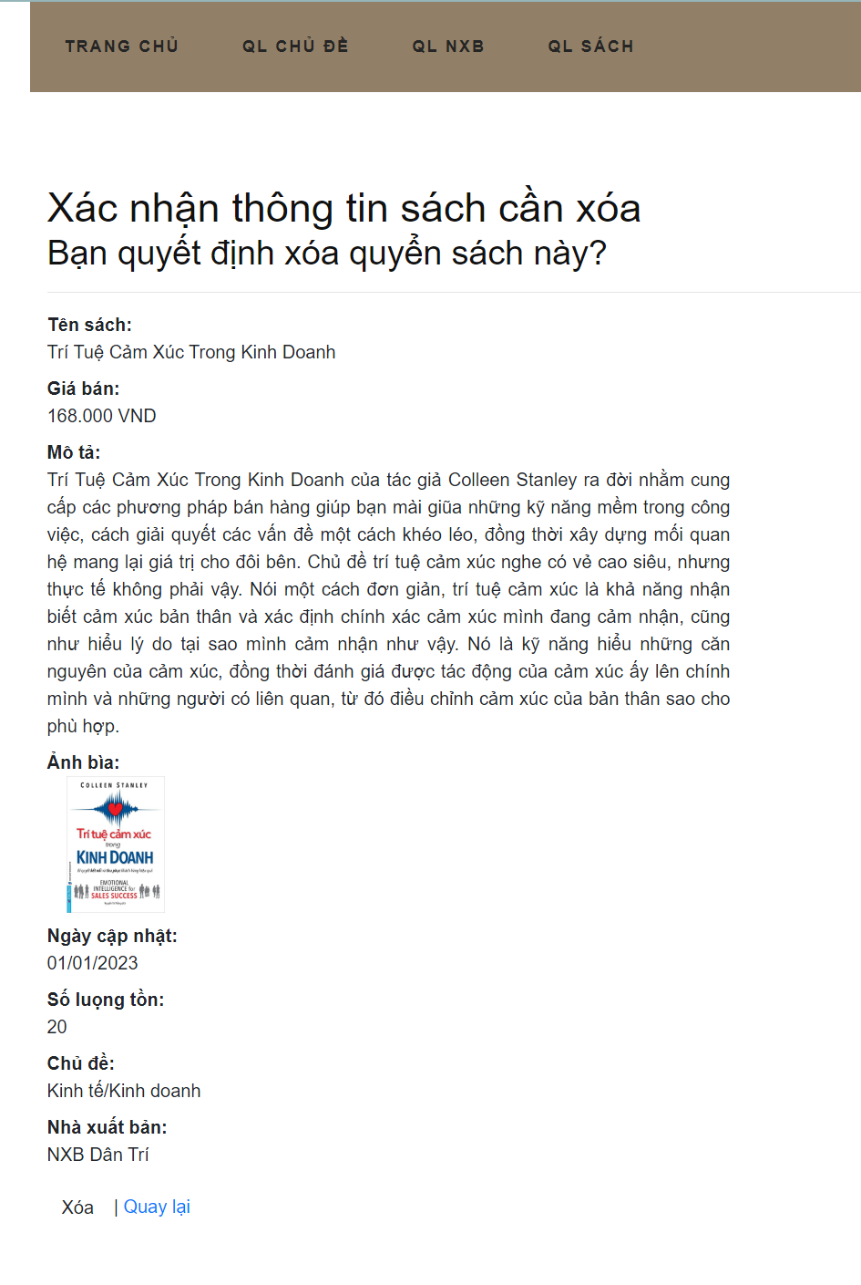

1. Xây dựung trang sửa thông tin sản phẩm

* Bổ sung Action Suasach()

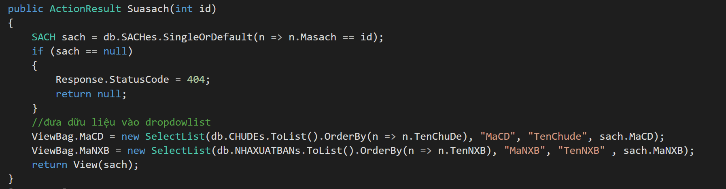

* Tạo View Suasach.cshtml, điều chỉnh View cho hợp lý

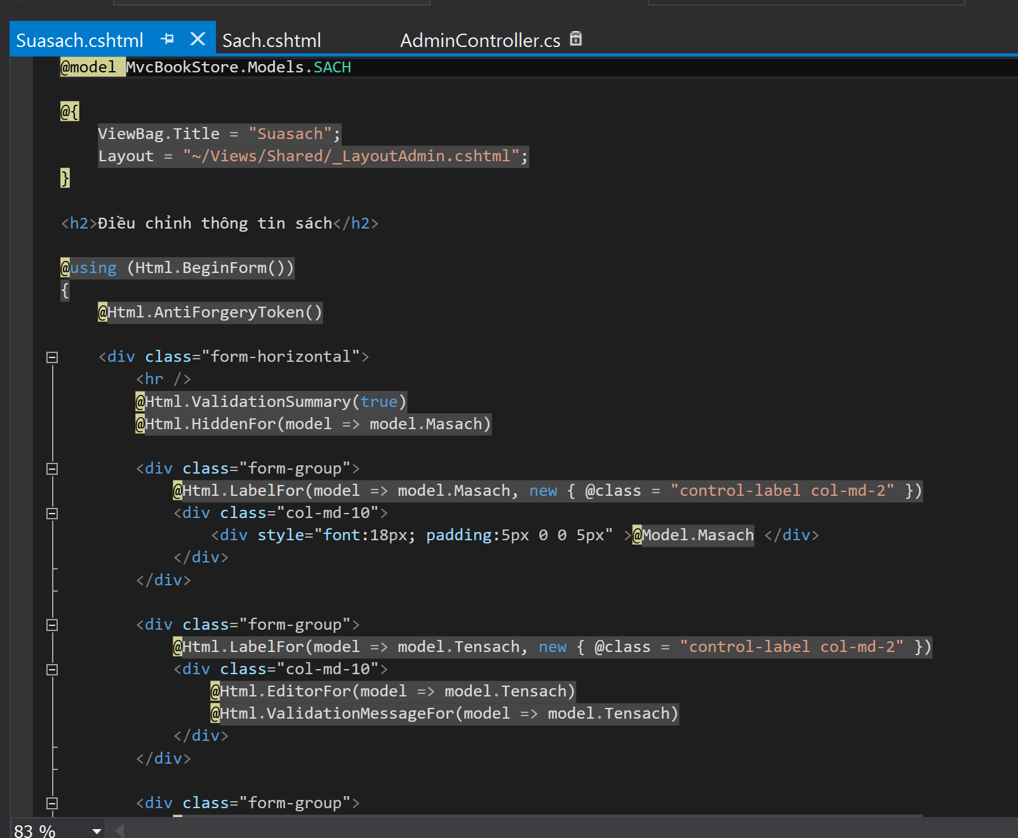

* Kết quả

